**厦门国贸控股集团有限公司**

**2023届秋季校园招聘简章**

**——开启世界新YOUNG贸**

**一、公司情况**

**（一）公司简介**

厦门国贸控股集团有限公司为厦门市属国有企业集团，系《财富》世界500强企业、世界品牌500强、亚洲品牌500强、全国脱贫攻坚先进集体、全国守合同重信用企业、中国内部审计示范企业、中国企业教育先进单位百强、福建企业100强、福建省文明单位、厦门市诚信示范企业、厦门市企业文化示范单位。公司多年上榜“中国企业500强”“中国服务业企业500强”“中国对外贸易500强企业”等榜单。**2022年，公司第六次蝉联《财富》世界500强，位居第106位，提升65位。**

公司业务布局供应链、先进制造、城市建设运营、消费与健康、金融服务五大赛道。

公司全资、控股企业有厦门国贸集团股份有限公司（上市公司）、厦门信达股份有限公司（上市公司）、厦门海翼集团有限公司（子公司厦工股份上市）、厦门国贸地产集团有限公司、厦门国贸资产运营集团有限公司、厦门国贸教育集团有限公司、厦门国贸会展集团有限公司、中红普林集团有限公司（子公司中红医疗上市）、中国正通汽车服务控股有限公司（上市公司）等。

公司坚持以“引领优势产业，创造美好生活”为使命，秉承“一流引领、真实担当、奋斗为本、共创共享”的核心价值观，弘扬创先文化，致力于成为“引领优势产业和美好生活的世界一流企业”。

**（二）雇主荣誉**

中国年度最佳雇主百强（第64位）

中国最佳雇主企业

中国人才管理机制典范

中国员工关系管理典范企业奖

全国企业文化优秀成果一等奖

最具发展潜力雇主奖

人力资源管理杰出奖

非凡雇主TOP100

CSR实践非凡雇主

**（三）品牌理念**

**核心价值观：一流引领 真实担当 奋斗为本 共创共享**品牌愿景：成为引领优势产业和美好生活的世界一流企业  
品牌使命：引领优势企业，创造美好生活  
组织角色：大舞台 大学校 大家园  
品牌角色：产业生态构建者 美好生活引领者 战略价值成就者

**（四）雇主品牌核心价值**

实力引领方向——坚实的世界500强国企背景

赛道引领远航——布局全球的发展产业

勤学引领成长——多元化的人才培养体系

幸福引领人生——优厚的福利待遇保障

**（五）人才理念**

**“一流的企业需要一流的人才”**

传承「一流引领」，培育卓越人才价值。

秉持「真实担当」，聚焦开发人才潜力。

践行「奋斗为本」，注重激活人才效能。

营造「共创共享」，倾注赋能人才成长。

**二、招聘岗位及宣讲行程**

**（一）招聘岗位**

**6大类职位、100+招聘岗位、近400个招聘需求**

|  |  |  |  |  |  |
| --- | --- | --- | --- | --- | --- |
| **所属公司** | **板块** | **岗位名称** | **工作城市** | **专业要求** | **学历要求** |
| 国贸股份 | 职能类 | 核算会计岗 | 厦门、广州、天津 | 会计学、财务管理相关专业 | 本科 |
| 研发技术岗 | 厦门 | 计算机科学与技术、软件工程、信息系统管理相关专业 | 本科 |
| 供应链 | 策略交易员 | 厦门 | 经济学、金融、国际经济与贸易优先 | 本科 |
| 船舶租赁专员 | 厦门（适应国内范围出差） | 海商法、航海技术、金融等专业 | 本科 |
| 大宗散运业务岗 | 厦门（可接受外派至印尼） | 海商法、航运管理、交通运输、印尼语等专业 | 本科 |
| 管培生（业务/生产/运营方向） | 宁波 | 采矿工程、矿物加工、经管类优先 | 本科 |
| 海外业务岗 | 乌兹别克斯坦、巴西、俄罗斯、越南 | 经济学、金融、国际经济与贸易优先 | 本科 |
| 贸易风控岗 | 厦门、上海、哈尔滨、新疆、天津、西安、宁波、广州、成都 | 经管类、金融类、海商法专业 | 本科 |
| 贸易管理岗 | 厦门、上海 | 国际经济与贸易、经济学、金融等商科优先 | 本科 |
| 贸易业务岗 | 济南、厦门、南通、青岛、杭州、上海、天津、广州、沈阳、成都、唐山、靖江、哈尔滨及东北、海口、南宁、武汉、湖北、湖南、贵州及西北、西安、合肥、无锡、重庆、汕头、东南亚 | 专业不限，经管类及工学类专业优先 | 本科 |
| 贸易运营岗 | 成都、杭州、天津、武汉、厦门、广州、上海、哈尔滨 | 经管、统计类优先 | 本科 |
| 物流业务岗 | 厦门 （适应国内范围出差） | 经济学、金融、国际经济与贸易专业 | 本科 |
| 物流管理岗 | 成都、广州、厦门、上海、天津、武汉、湖北、湖南、贵州及西北 | 经管、物流、交通运输相关专业 | 本科 |
| 行业研究岗 | 厦门、上海 | 国际贸易、金融、经济、统计相关专业 | 本科 |
| 金融服务 | 期货业务岗 | 福建省内各地、上海、杭州、北京、青岛、武汉、广州、深圳、郑州、天津、成都 | 金融、投资、经济、市场营销等相关专业 | 本科 |
| 场外衍生品业务助理岗 | 上海 | 金融数学、金融工程、量化工程相关专业 | 本科 |
| 策略研究员 | 上海 | 金融数学、金融工程、量化工程相关专业 | 本科 |
| 期货研究岗 | 北京、上海、厦门 | 统计、经济、数学、金融相关专业 | 本科 |
| 信达股份 | 职能类 | 风控岗 | 厦门、上海 | 法律类（优先）、经济类、金融类相关专业 | 本科 |
| 软件开发岗 | 厦门 | 计算机或软件工程专业 | 本科 |
| 财务管培生 | 厦门、福州 | 财务相关专业 | 本科 |
| 供应链 | 贸易业务管培生 | 厦门、上海、西安、广州 | 钢铁冶金、矿物加工、煤化工、国际贸易等 | 本科 |
| 先进制造 | 人工智能研发工程师 | 厦门、济南 | 人工智能相关专业 | 本科 |
| 业务拓展岗 （大物联业务） | 厦门 | 市场营销、工科专业 | 本科 |
| 消费与健康 | 业务管培生 | 厦门、福州 | 专业不限 | 本科 |
| 海翼集团 | 职能类 | 风控法务专员 | 厦门 | 法律类专业 | 本科 |
| 财务专员 | 厦门 | 财务会计或财务管理类专业 | 本科 |
| 先进制造 | 研发设计工程师 | 厦门 | 机械、车辆工程、工业设计等相关专业 | 本科 |
| 营销代表 | 厦门，或派往外地 | 国际贸易、英语、阿拉伯语、西班牙语、俄语、法语或机械工程等专业 | 本科 |
| 工艺技术工程师 | 焦作 | 机械类专业 | 本科 |
| 证券事务专员 | 厦门 | 投资、金融、经济、工商管理、法律、财务等相关专业 | 本科 |
| 研发设计 | 厦门 | 机械设计制造及其自动化、液压与气动技术等相关专业 | 本科 |
| 工程技术 | 厦门 | 机械设计制造及其自动化、化学、材料等相关专业 | 本科 |
| 债权管理岗 | 厦门 | 金融、经济、财会或法律等相关专业 | 本科 |
| 运营专员 | 厦门 | 工商管理、市场营销、经济学、广告学等相关专业 | 本科 |
| 策划专员 | 厦门 | 市场营销、品牌策划、广告设计等相关专业 | 本科 |
| 客服专员 | 厦门 | 工商管理、市场营销、企业管理等相关专业 | 本科 |
| 招商专员 | 厦门 | 市场营销、房地产、企业管理等相关专业 | 本科 |
| 土建工程师 | 厦门 | 结构、工民建等相关专业 | 本科 |
| 水电技术岗 | 厦门 | 建筑工程、给排水工程、电气工程相关专业 | 本科 |
| 资金专员 | 厦门 | 财经类、金融类相关专业 | 本科 |
| 金融服务 | 融资租赁业务岗 | 厦门、上海、 福州、山东等 | 金融、经济、财会或法律等相关专业 | 本科 |
| 投资专员 | 厦门 | 城市规划、房地产经营管理、土地管理、工民建、工商管理专业 | 本科 |
| 国贸地产 | 职能类 | 财务岗 | 厦门、上海、福州、南京、成都 | 会计学、财务管理等相关专业 | 本科 |
| 投资拓展岗 | 厦门 | 房地产经营管理、项目投资、金融等相关专业 | 本科 |
| 人力资源岗 | 厦门 | 心理学、社会学、人力资源、工商管理等相关专业优先 | 本科 |
| 城市建设运营 | 成本岗 | 厦门、福州、南京、南昌、广州、成都 | 土木工程、电气工程、暖通、机电、给排水工程、工程造价等相关专业 | 本科 |
| 商产文旅策划岗 | 厦门 | 市场营销、广告学、旅游管理等相关专业优先 | 本科 |
| 设计岗 | 厦门、上海、南京、广州 | 建筑学等相关专业 | 本科 |
| 物业工程岗 | 厦门、上海、福州、南京、南昌、广州、成都 | 土木工程、水利工程、电气工程、建筑环境与设备工程、给排水工程等相关专业优先 | 本科 |
| 营销岗 | 厦门、上海、福州、南京、南昌、广州、成都 | 专业不限 | 本科 |
| 国贸资产 | 职能类 | 办公室文秘岗 | 厦门 | 中文、新闻专业优先 | 本科 |
| 管培生 | 厦门 | 专业不限 | 硕士 |
| 人力资源岗 | 厦门 | 人力资源管理相关专业 | 本科 |
| 应用系统管理岗 | 厦门 | 计算机相关专业 | 本科 |
| 金融服务 | 投资助理岗 | 厦门 | 经管类、财务类或相关行业专业 | 本科 |
| 风控岗 | 厦门 | 金融 | 本科 |
| 国贸教育 | 消费与健康 | 管理培训生 | 厦门 | 专业不限 | 硕士 |
| 高中教师（语文、数学、英语、物理、化学、生物、历史、地理、政治） | 厦门 | 各学科对应专业 | 本科 |
| 人力资源服务 | 厦门 | 人力资源管理 | 本科 |
| 政策研究 | 厦门 | 劳动经济学 | 硕士 |
| 中红普林 | 消费与健康 | 国际贸易业务岗 | 北京、上海 | 专业不限 | 本科 |
| 助理研究员 | 北京 | 高分子材料专业 | 硕士 |
| 财务会计 | 北京 | 财务会计、会计学、管理会计等 | 本科 |
| 管培生 | 北京 | 食品相关专业、市场营销 | 本科 |

**注：最新招聘岗位以线上网申招聘系统展示的岗位为准。**

**（二）宣讲行程**

|  |  |  |  |
| --- | --- | --- | --- |
| **序号** | **时间** | **宣讲院校** | **城市** |
| 1 | 9.21 | 【2023届校园招聘启动会暨雇主品牌日】  厦门大学 | 厦门 |
| 2 | 待定 | 【精品宣讲会】  福州大学 | 福州 |
| 3 | 待定 | 【武汉城市宣讲会】  中南财经政法大学、武汉大学、武汉理工大学、华中科技大学等 | 武汉 |
| 4 | 待定 | 大连海事大学 | 大连 |
| 5 | 待定 | 天津大学 | 天津 |
| 6 | 待定 | 上海财经大学 | 上海 |
| 7 | 待定 | 西南财经大学 | 成都 |
| 8 | 待定 | 中国矿业大学 | 徐州 |
| 9 | 待定 | 重庆大学 | 重庆 |
| 10 | 待定 | 中国海洋大学 | 青岛 |
| 11 | 待定 | 暨南大学 | 广州 |
| 12 | 待定 | 中南大学 | 长沙 |

**注：关注“国贸控股招聘”公众号，获取最新宣讲行程。**

**三、薪酬福利**

**1．衣食住行医全面福利保障：六险二金+基础福利**

基础保障：养老、医疗、失业、工伤、生育保险，公积金

员工综合险：门急诊、大病住院医疗、重疾、交通意外等费用报销及身故保障

企业年金：基本养老保险的基础上，自主建立的补充养老保险制度

基础福利：带薪休假、生日礼品、食堂、班车、年度体检、职业套装、员工宿舍、健身房、国贸荟

**2．高分位的薪酬体系提供坚实保障：全面薪酬 对标市场 高分位 重激励**

文明奖

过节费

午餐补贴、交通补贴、高温补贴

基本工资、岗位工资

年底双薪

骨干员工股权激励

评优奖金、绩效奖金

总经理奖励基金

**四、培养体系**

**一流企业学校 全新学习平台 全面培训体系 优质内训资源 轮岗历练机会**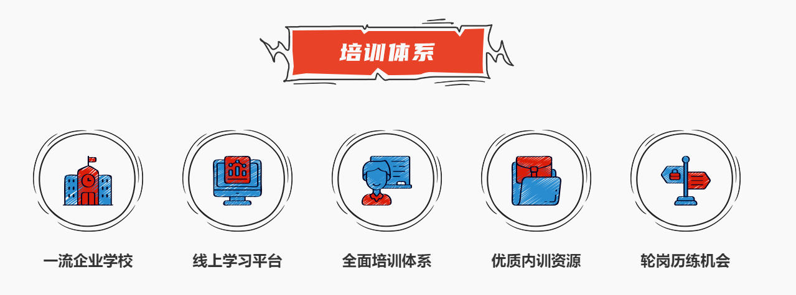

针对每年入职的新员工，国贸控股集团制定了**分层、分级的系统化人才培养体系**，国贸人才开发院为新加入国贸的员工们制定了个性化的子品牌**“新航计划”**，并融入到“航”系列领导力发展项目之中。各业务板块为新员工们**定制五大赛道新人成长专属课程**，帮助新员工认同企业文化、具备战略高度、拥有专业精度，为国贸新势力们**持续赋能成长、助力职涯发展**，加速人才成长为业务骨干和管理梯队人才。

**五、职业发展**

**“管理通道”“专业通道”双通道**

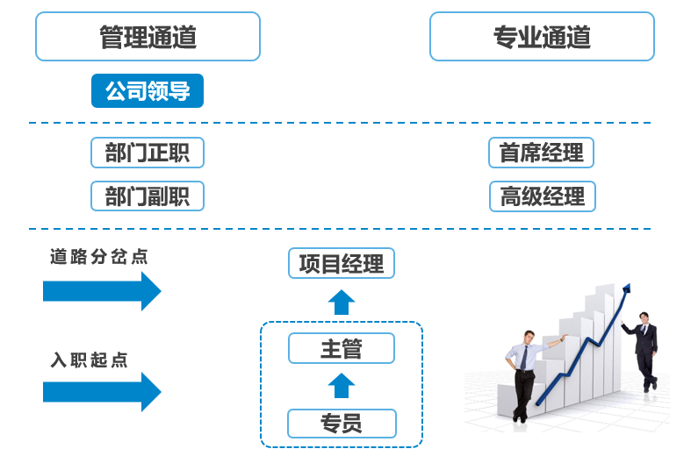

**六、招聘流程**

**1．线上投递：**

网申（线上投递简历）——线上测评——初试——复试——发放offer——签订三方协议——入职  
 **2.线下投递：**

宣讲会现场1分钟面试——线上测评——初试——复试——发放offer——签订三方协议——入职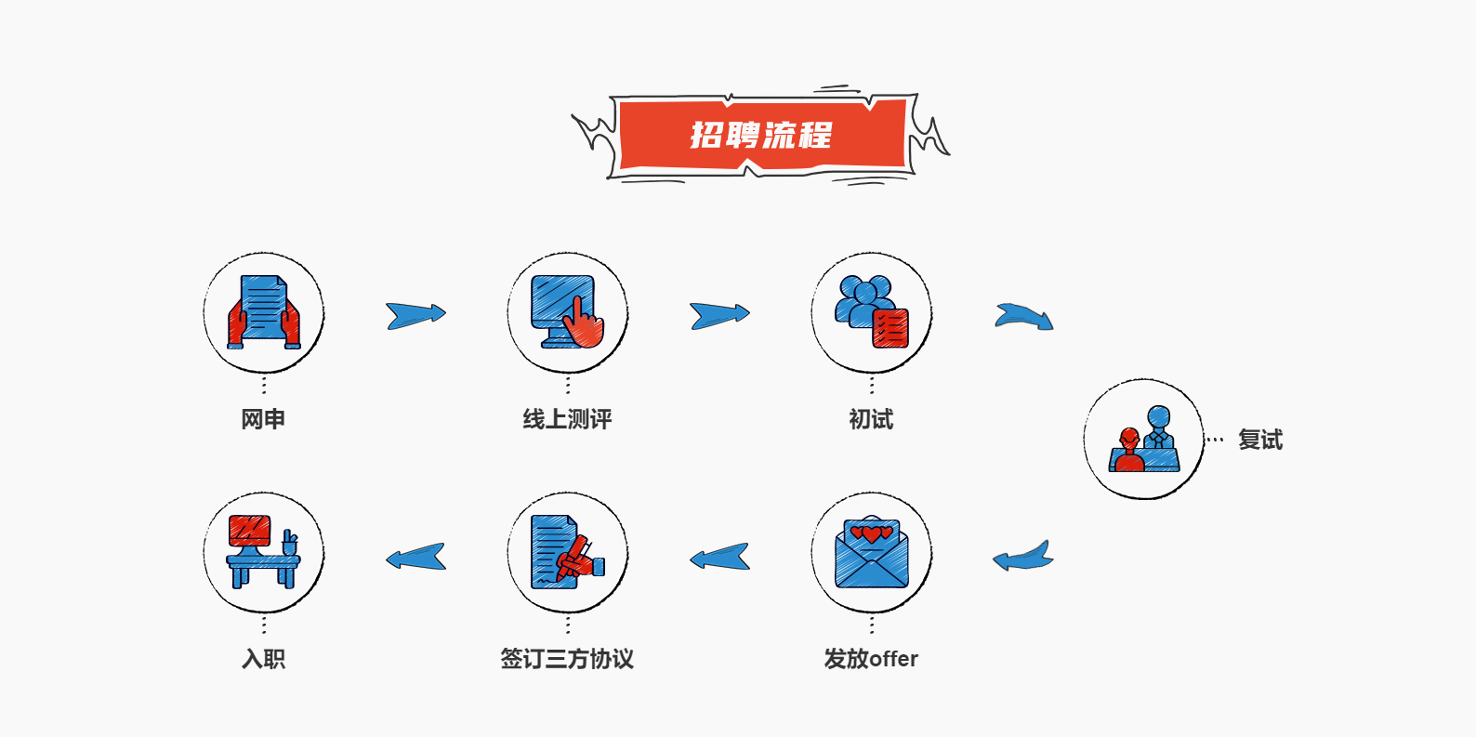

**七、投递方式**

1．扫描网申二维码投递简历



2.登录招聘官网投递：[http://itg.zhiye.com/homenew](http://itgholding.zhiye.com/homenew)

**八、【空中宣讲会】9月6日19:00**

<https://live.51job.com/live/watch/mview/o56k2p0l>



关注国贸控股招聘微信公众号“国贸控股招聘”，获取最新招聘资讯。

